

菏区政发〔2022〕8号

菏泽市牡丹区人民政府
关于印发2022年牡丹区黄河滩区蓄滞洪运用
预案的通知

各镇人民政府，各街道办事处，区政府各部门：

现将修订后的《2022年牡丹区黄河滩区蓄滞洪运用预案》印发给你们，请认真遵照执行。

菏泽市牡丹区人民政府
2022年6月6日

（此件公开发布）

2022年牡丹区黄河滩区蓄滞洪运用预案

为确保滩区蓄滞洪运用前人员安全、及时转移和黄河滩区滞洪工程的正常运用（滞洪、滞沙），保障人民群众生命安全，明确黄河滩区的基本功能和作用，根据《中华人民共和国防洪法》《蓄滞洪区运用补偿暂行办法》（2000年5月27日国务院令第286号发布），特制定牡丹区黄河滩区蓄滞洪运用预案。
一、黄河滩区概况
（一）自然地理特征。
牡丹黄河现行河道是1855年河南省兰考县铜瓦厢决口改道后形成的，河道全长19公里。左岸为濮阳县，右岸为牡丹区，上接东明县，下连鄄城县，两岸均为平原地带，为由游荡型河道向弯曲型河道转变的过渡型河段，两岸堤距6公里至8公里，纵比降约1/8000，主河槽宽0.6公里至0.8公里。现行河道河床一般高于两岸地面3～4m，设计防洪水位高于黄河大堤背河地面8～10米，已形成“槽高、滩低、堤根洼、堤外更洼”的“二级悬河”的危险局面。
滩区的主要地貌有险工、控导工程、生产堤、避水台、道路、串沟、洼地、堤河等。控导工程一般布置在河流弯道处，起到控导主流、稳定河势和护滩保堤的作用。生产堤主要分布在老滩区与嫩滩分界处，堤高一般为2～3米。串沟是历史上大堤决口、漫滩时水流集中冲刷形成的。堤河是由于修堤取土和泥沙淤积少形成的洼地，堤河大部分与串沟相通，大水时堤河先进水，阻断滩区到大堤的交通道路，给群众的迁安撤退带来很大困难。
（二）社会经济情况。
牡丹区黄河滩区，包括岔河头和张闫楼两处滩区，滩区总面积19.14平方千米，其中耕地面积15.93平方千米。滩区涉及村庄20个，人口23362人，耕地面积2.39万亩。截止目前滩区内村庄已全部搬迁。
滩区经济以农业为主，经济基础薄弱。据不完全统计，黄河滩区内有渠系建筑物、桥梁、机井、输电线路等固定资产。
（三）历史漫滩运用情况。
牡丹区黄河滩区在1975、1976、1982、1996、1998、2002年洪水期间进水受灾，累计受灾人口6.5万人，淹没耕地4.12万亩，倒塌房屋2625间，水毁桥闸35座、机井535眼等，累计经济损失1.427亿元。滩区的应用，对削峰滞洪起到了重要作用；洪水漫滩后大量泥沙在宽河段滩地落淤，降低了进入窄河段水流的含沙量，有利于窄河段的冲刷，从而维持了下游窄河道的过洪能力。
（四）洪水风险概况。
牡丹区位于黄河下游，漫滩洪水主要来自黄河中游地区：一是河口镇至龙门区间（简称河龙间）；二是龙门至三门峡区间（简称龙三间）；三是三门峡至花园口区间（简称三花间）。三个不同来源区产生的洪水以多种不同的组合形式形成黄河下游的大洪水和特大洪水。
三门峡、小浪底、故县、陆浑、河口村、万家寨等水利枢纽工程已经建成投入运用，水库联合调度运用可以对小浪底水库以上的来水充分发挥调蓄作用，削减洪峰流量，减小洪水对下游防洪的威胁。但小浪底至花园口区间（简称小花间）无工程控制区暴雨强度大、汇流快、洪峰预见期短，经水库调控后花园口站100年一遇洪峰流量仍达15700立方米每秒。如果发生此级洪水，我区黄河滩区将全部受淹，堤防工程全部偎水，防洪形势十分严峻。
根据黄河水利委员会水科院关于各级洪水预估水位和牡丹黄河滩区实际情况，对黄河滩区各级洪水的蓄洪面积、蓄水容量进行了分析计算。预计当花园口站发生6000立方米每秒洪水时，牡丹区岔河头滩、张闫楼滩部分被淹，漫滩面积1.02万亩；当花园口站发生8000立方米每秒洪水时，牡丹区岔河头滩、张闫楼滩大部分被淹2.45万亩；当花园口站发生10000立方米每秒洪水时，牡丹区黄河滩区全部被淹，漫滩面积2.87万亩。
洪水风险图，不同量级洪水淹没情况（范围和水深）、危险程度分区、淹没损失评估见附图或附表。
（五）防洪工程情况。
牡丹区黄河防洪工程主要包括临黄堤14.893公里，3处险工，1处控导工程，1座涵闸。
1.防洪工程现状。
（1）堤防工程。
黄河下游堤防是抗御洪水主要屏障。牡丹区黄河现有设防大堤14.893公里，起止桩号为217+968～232+861，设防标准为防御花园口站洪峰流量22000立方米每秒，相应高村站流量20000立方米每秒；堤顶高程66.53～64.96米（1985国家高程基准，下同），堤顶宽度12米，临背河边坡1:3；堤防高度临河7.5～10.5米，背河8～13米，临河护堤地宽度7～30米，背河护堤地宽度10米，临背河地面高差2～4米。主要附属设施有树株、排水沟、辅道等。217+968～218+855、223+600～227+980、230+400～232+861堤段临河栽植宽30米的防浪林，背河有宽80～100米淤背区，217+968～232+861段堤顶已硬化，路面宽度6米。
（2）险工、控导工程。
目前牡丹区黄河共有险工3处，控导1处，坝岸140道（段），垛6个，工程总长度13.750公里，裹护长度10.896公里，坝岸结构为乱石坝。其中刘庄险工56道坝岸，工程长度4770米，裹护长度4488米，备防石16837.06立方米；贾庄险工30道坝岸，6个垛，工程长度3640米，裹护长度3289米，备防石13680.66立方米；张闫楼控导32道坝，工程长度2520米，裹护长度1909米，备防石5763立方米。高寨险工22道坝，工程长度2820米，裹护长度1210米。
险工控导基本情况统计表
工程名称 | 工程处数 | 工程长度（米） | 坝、岸、垛数量（道、段） |  |  | 裹护长度（米） | 备注
工程名称 | 工程处数 | 工程长度（米） | 坝 | 护岸 | 垛 | 裹护长度（米） | 备注
险工 | 3 | 11230 | 88 | 20 | 6 | 8987
刘庄险工 | 1 | 4770 | 40 | 16 |  | 4488
贾庄险工 | 1 | 3640 | 26 | 4 | 6 | 3289
高寨险工 | 1 | 2820 | 22 |  |  | 1210
控导 | 1 | 2520 | 32 |  |  | 1909
张闫楼控导 | 1 | 2520 | 32 |  |  | 1909
（3）涵闸工程。
现有刘庄引黄涵闸1座，刘庄闸始建于1979年，位于大堤桩号221+080处，设计引水流量80立方米每秒，设计防洪水位63.53米，设计灌溉面积96万亩，结构形式为三孔桩基开敞式。
引黄涵闸工程情况统计表
涵闸名称 | 所在堤防 | 堤防类别 | 桩号 | 涵闸结构 | 设计  流量(立方米每秒) | 闸门结构型式 | 备注
刘庄 | 黄堤 | Ⅰ级 | 221+080 | 桩基开敞式 | 80 | 钢闸门
2.防洪工程存在的主要问题。
（1）黄堤226+500～228+650段：其中227+550-228+650为历史老口门，226+500-227+500段在1996年8月，距背河堤脚60米外出现水井涌水现象，虽经多年淤蛰，地下土壤可能仍不密实，可能出现渗水和管涌险情。
（2）刘庄险工：刘庄险工为新加高改建坝，基础薄弱，未经大水考验。
（3）贾庄险工：坝岸根基薄弱，缺石量较大。贾庄险工设防标准不足，没有达到险工设计标准，一旦来大洪水，极易造成洪水漫顶。
（4）张闫楼控导：张闫楼控导坝岸根基薄弱，缺石量较大。下首滩地受上游河势影响，29-32坝前面滩地受边溜淘刷坍塌较快，如果继续发展，张闫楼控导29~32坝将有靠水着溜的可能，一旦靠水着溜，工程将会出现险情。
二、运用准备
（一）指挥机构。
滩区运用是一项涉及面广，情况复杂，责任性强的工作，关系社会经济稳定大局，责任重大，为切实做好黄河滩区运用的指挥调度，区、镇街、行政村分别建立组织。
1.滩区运用指挥机构。
为了落实责任，加强领导，汛前牡丹区防汛抗旱指挥部（以下简称区防指）成立滩区运用指挥部，指挥由政府主要负责领导或分管领导担任，成员由区应急管理局、区发改局、区交通运输局、市公安局牡丹分局、区卫健局、区农业农村局、区财政局、供电、区工信局、区教育和体育局、区融媒体中心、区人武部、黄河河务等部门和李村镇的负责人组成。滩区运用指挥部在同级防汛指挥部的领导下，负责滩区蓄洪运用工作。
滩区运用指挥部办公室设在各镇街应急管理部门。
2.牡丹区滩区运用指挥部的职责。
（1）负责滩区运用的预警发布和信息传递。
（2）领导和协调全区的迁移安置工作，制定迁移安置方案，研究部署洪水期间的救护措施，督促、检查、落实救护工作。
（3）做好滩区群众的迁移安置和救灾工作，在洪水期间和洪水过后，安排好群众生活，搞好灾区生产自救，保持社会稳定。
（4）向区委、区政府和上级有关部门报告滩区灾情及救护工作中出现的重大问题。
（5）及时解决救护中急需解决的重大问题和临时应急事项。
（6）组织力量转移灾民，救护伤病员，处理善后事宜，保证灾民有临时住所、有饭吃有衣穿、有干净水喝、有病能医、孩子能上学。
3.部门责任分工。
（1）区应急管理局、区发改局。
负责滩区受灾运用后受灾补偿调查和滩区受灾群众的安置救助工作，及时调集分配灾民的生活必需物资；及时统计救灾物资接受与发放情况，并及时向区防指及上级应急部门报告。
（2）区卫健局。
负责灾区的卫生防病和受伤群众的医疗救护，及时有效开展各项救灾防疫工作，保障灾区公众的生命安全和身心健康。
（3）区工信局。
负责黄河滩区防汛救护期间的通信保障。
（4）区交通运输局。
负责交通工具落实和群众转移工作，根据各滩区情况，调集、补充车辆和船只，并负责落实维修撤退道路。
（5）供电部门。
负责电力供应，保证必需的生活用电；负责黄河跨越电力线路的抢险和抢修，保障安全可靠供电。
（6）区财政局。
负责滩区受灾运用后救灾经费的监督使用。
（7）市公安局牡丹分局。
负责救护安全保卫工作，维护交通治安秩序，保障救护车辆和防汛抢险车辆通行。
（8）区农业农村局。
负责组织指导滩区灾后农业救灾、生产恢复，做好救灾种子、化肥、农药、动物疫病防治药物的储备、调集和管理，做好排水机械的检修、组织调度。配合有关部门落实灾害减负政策。
（9）区黄河河务局。
负责黄河水情、汛情信息的收集和传递，向区防指、滩区运用指挥部和各有关部门提供黄河水情、汛情及洪水预报等信息。
（10）区融媒体中心。
负责按照防指要求及时向公众发布黄河汛情信息，跟踪报道黄河防汛抢险活动，向社会宣传黄河防汛抢险、抗灾自救知识。
（11）区人武部。
组织民兵力量配合地方有关部门完成抢修抢险、群众救护等抗洪救灾任务；负责联系和协调支援部队完成抢险救灾行动。
（12）李村镇。
李村镇成立滩区运用工作领导小组，组长由镇长汤平担任，成员由办公室、应急管理、工信、公安、自然资源、卫健、供电等部门的负责人组成，办公室设在李村镇政府，具体负责滩区运用及救护措施的制定与落实。
（二）抢险救生队伍。
按照《中华人民共和国防汛条例》规定，“防汛工作实行各级人民政府行政首长负责制，实行统一指挥，分级分部门负责。各有关部门实行防汛岗位责任制”。因此，李村镇镇长为滩区运用工作的责任人，对滩区群众救护负全面责任；各有关单位根据分工，在当地防指的统一部署下，团结一致，调动全社会力量，最大限度地避免和减少人员伤亡，减轻财产损失。
汛前，李村镇以基干民兵为主，组建50人的抢险救生队。区政府机关及企事业单位视情安排一定力量，支援滩区救护。区、李村镇滩区运用指挥部结合本地实际情况，采取得力措施，制定救护计划，成立专门的滩区水上救护队，落实救生工器具。
当预报发生漫滩洪水时，滩区运用指挥部领导全部上岗到位，严格领导带班和值班制度。情况紧急的，由省防总协商北部战区和省军区，调动解放军支援；需调动武警部队由市政府首长批准调用辖区内的武警部队支援。
（三）防汛物资准备。
黄河防汛物资的储备由国家常备防汛物资、社会团体储备防汛物资和群众备料三部分组成。
1.国家常备防汛物资。
国家常备防汛物资，指黄河部门常年储备的防汛机械设备、料物、器材、工具等。主要物资由区黄河防汛办公室(以下简称区黄河防办）按照规定的储备定额和需要，统一储备。牡丹区刘庄仓库储备国家防汛物资十余种，其中：石料3.63万立方米，铅丝16.59吨，发电机组33千瓦等。牡丹区黄河防汛石料分布在各险工、控导工程坝面，位于牡丹区黄河大堤沿线和控导工程上，是黄河抢险应急和先期投入的主要物资来源。
2.社会团体储备物资。
社会团体储备物资是指政府机关、企事业单位、社会团体为支援黄河防汛筹集的可用于防汛抢险的物资。主要包括：铅丝、编织袋、绳类、帐篷、木桩、油锯、钢管、砂石料、土工布、复膜编织布、发电机组、照明设备、救生衣、挖掘机、装载机、推土机、自卸车、吊车、平板拖车、运输车、客车、手持照明灯、雨具等。汛前，由区防指下达储备任务，落实备料的品种、数量、质量和责任，并由区防指在汛前进行检查。洪水期间视水情、工情及防守抢险需要由区防指调用。
3.群众备料。
群众备料主要由所辖镇街的村队群众储备柳（秸）料、木桩、铁锨、运输车辆、斧头、锯、镐等常用抢险物料和小型抢险工具、运输车辆。汛前，由所在区、镇街、行政村向群众发放备料通知单并按单户进行登记、造册、号料，落实地点、数量和运输措施。
4.社会团体备料原则。
社会团体备料和群众自筹料物都是按照“备而不集，用后付款”的原则，落实到单位和各家各户进行登记造册，挂牌号料，随时听调，及时运往防汛抢险地点，满足抗洪抢险的急需。

黄河国家常备防汛物资统计表
序号 | 物资名称 | 计量单位 | 数量
1 | 石料 | 立方米 | 36280.72
2 | 铅丝 | 吨 | 16.59
3 | 麻料 | 吨 | 5.09
4 | 帐篷 | 顶 | 3
5 | 抢险活动房 | 个 | 2
6 | 土工布 | 平方米 | 3000
7 | 复膜编织布 | 平方米 | 3200
8 | 冲锋舟 | 艘 | 1
9 | 发电机组 | 千瓦 | 33
10 | 抢险照明车 | 套 | 1
11 | 木桩 | 根 | 1503
2022年黄河防汛群众料物分配表
镇街名称 | 柳（秸）料（万公斤） | 木桩（根） | 铁锨（把） | 斧头、锯、镐等（把） | 运输车辆（辆） | 备注
李村 | 35 | 1300 | 265 | 100 | 20
高庄 | 15 | 750 | 125 | 40 | 15
吴店 | 15 | 750 | 125 | 40 | 15
小留 | 5 | 300 | 75 | 20 | 10
黄堽 | 5 | 300 | 75 | 20 | 10
牡丹 | 5 | 300 | 75 | 20 | 10
王浩屯 | 5 | 300 | 75 | 20 | 10
胡集 | 5 | 300 | 75 | 20 | 10
大黄集 | 5 | 300 | 75 | 20 | 10
安兴 | 5 | 300 | 75 | 20 | 10
沙土 | 5 | 300 | 75 | 20 | 10
何楼 | 5 | 300 | 75 | 20 | 10
皇镇 | 5 | 300 | 75 | 20 | 10
都司 | 5 | 300 | 75 | 20 | 10
小计 | 120 | 6100 | 1340 | 400 | 160

备注：柳料、木桩可以是正在生长的树木，抢险需要时临时采伐；运输车辆指群众自有的汽车、三轮车等机动车辆。
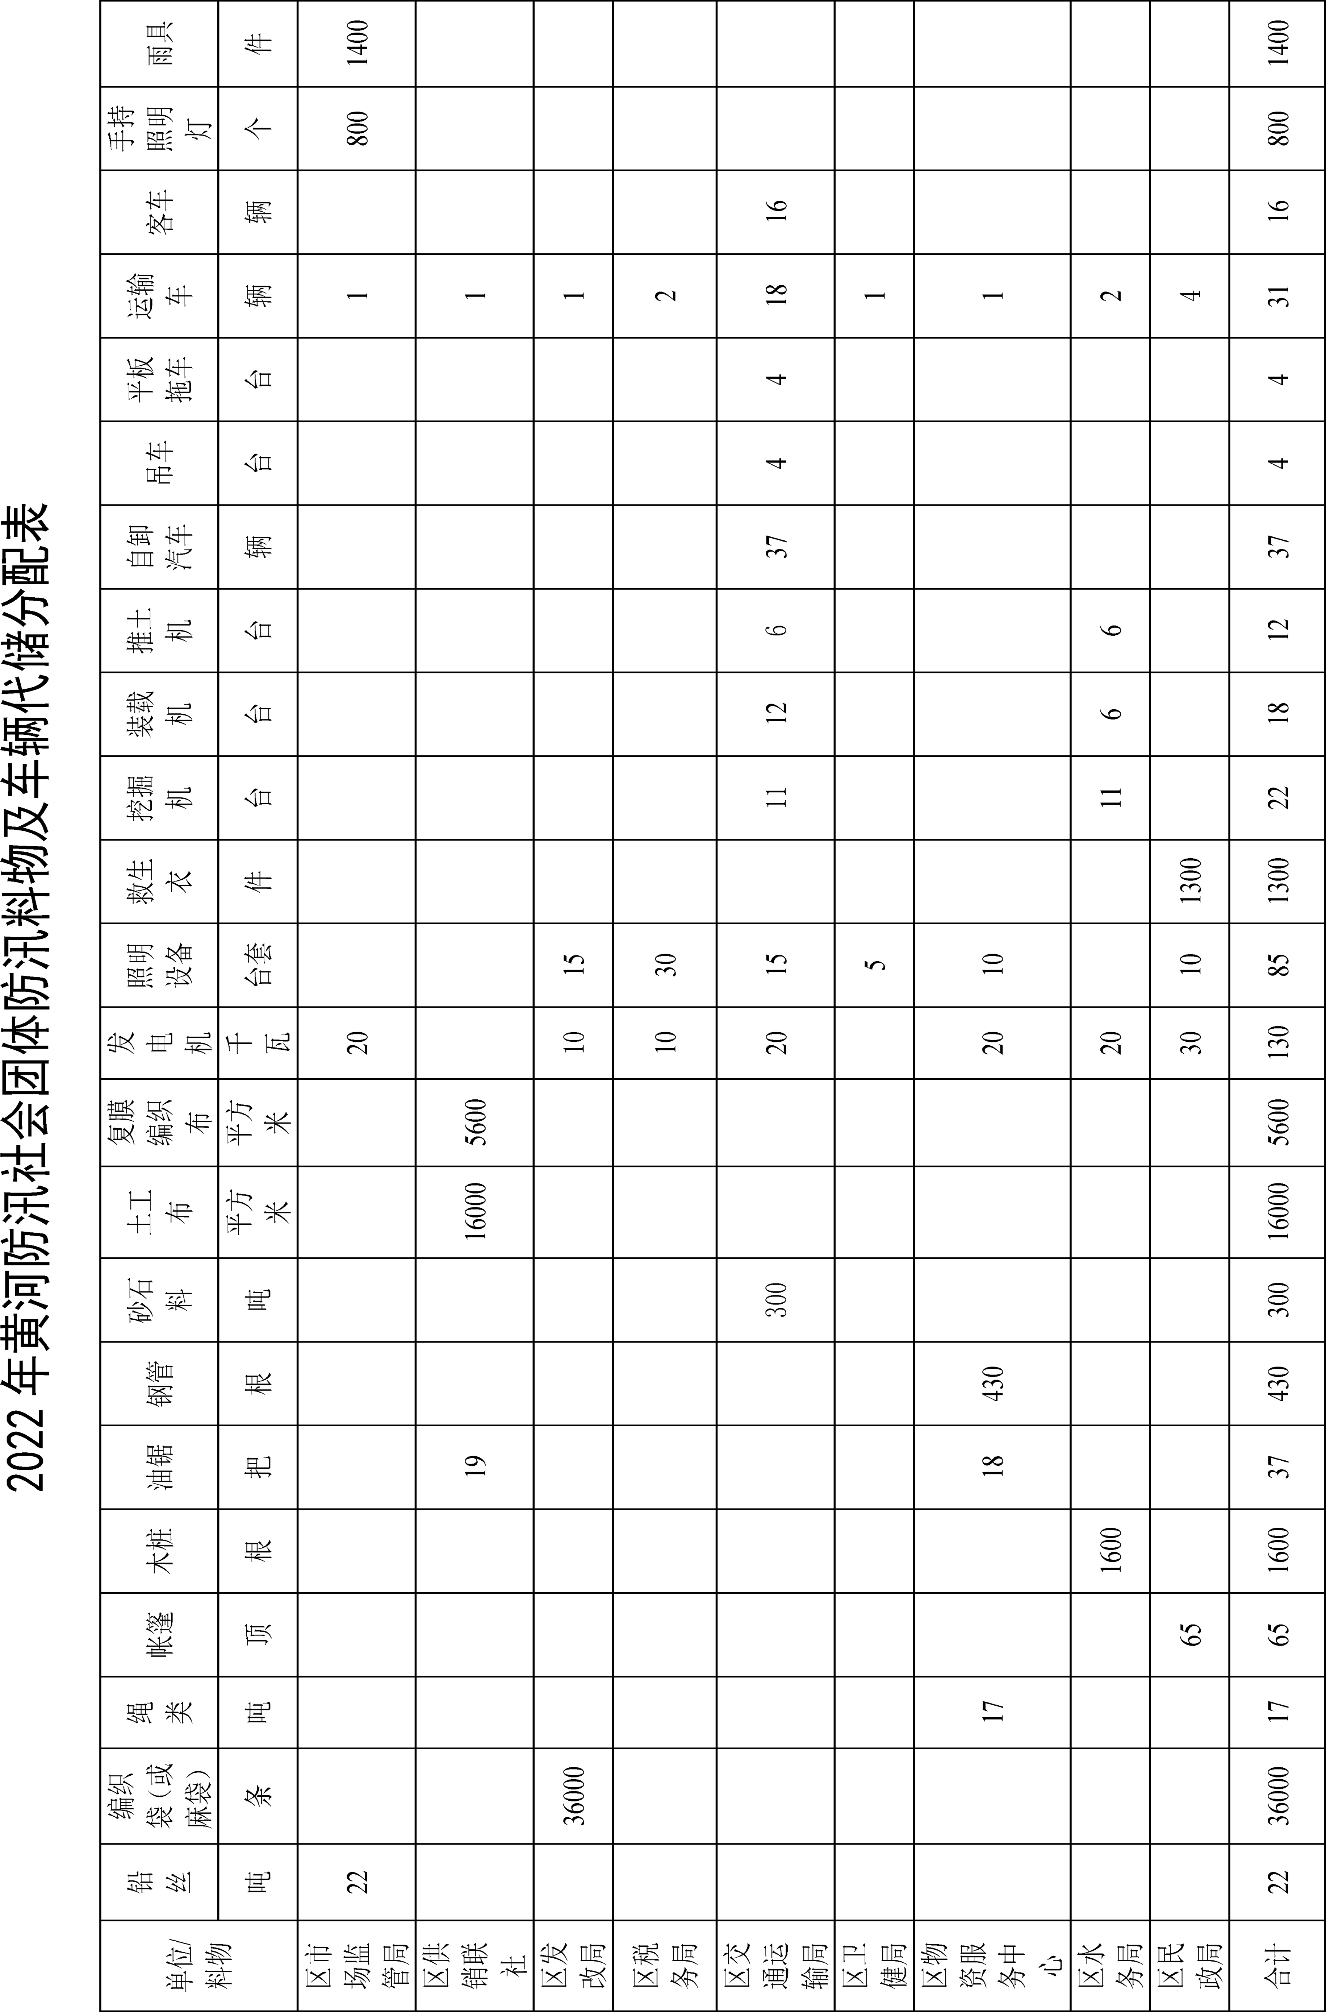

（四）宣传。
抗洪抢险、救灾信息发布实行新闻发言人制度，各级滩区运用指挥部明确一名指挥或副指挥做为新闻发言人。黄河水情、警报发布等信息由各级滩区运用指挥部统一发布和管理。未经新闻发言人审核的信息，任何单位和个人不得对外发布。
三、人员转移安置
（一）通讯报警。
1.警报发布。
充分利用广播、电视、报纸、手机短信、网络、派人送信等方式发布水情信息、转移命令等，并掌握反馈信息，使滩区内每个人都能在最短的时间内了解洪水信息和转移工作的各项要求。
区防指的常务副指挥长或由其指定人为牡丹区黄河滩区人员转移警报发布人，李村镇分指挥部的指挥长或由其指定人为该镇黄河滩区人员转移警报发布人，区、李村镇警报发布人均负责本辖区人员转移的发布，并对上一级负责。
警报发布以区为单位。警报发布人职责及其履行职责的步骤如下：
洪水的预测预报是群众转移的重要依据。区黄河防办应及时向行政首长报告汛情，传递洪水信息。
区防指常务副指挥长接到区黄河防办传递的洪水预报情报后，及时向区防指指挥长（区长）汇报，并组织召开区防指领导成员会议，落实各有关部门转移救护的任务和责任。指令广播电视台、通信部门、李村镇防汛指挥部，利用电话、电视、广播等方式，发出洪水预报和转移救护警报。指令李村镇和有关部门责任人上岗到位，保证在接到洪水预报后1小时内把洪水预报传达到李村镇防汛指挥长和有关单位、部门责任人。根据最新洪水预报、本区河道的水位表现和本区河段河势情况，确定需要转移的人员，下达指令（同时上报省黄河防办备案），实施转移救护工作。
2.报警方式。
报警方式以电话、广播、电视、手机短信、网络和无线通信为主。发布重要防汛信息时，充分利用电视、报纸、广播等新闻媒体和电话、网络和手机等现代通信工具，及时发布滩区转移预警信号。区滩区运用指挥部派出专用宣传车进滩区巡回报警。如出现预警信号中断，警报信息无法传达时，李村镇要派出专门人员，将警报内容通知到滩区内每个人，绝不允许出现信息死角。
3.报警信号分级。
当花园口站流量小于4000立方米每秒时，属于正常河道行洪，不发布报警信号。当花园口站流量大于4000立方米每秒时，根据洪水流量大小、水位表现和滩区漫滩进水情况发布报警信号。报警信号分为：
漫滩预警信号：接到滩区可能发生漫滩洪水的预报，由市滩区运用指挥部发布预警信号。区滩区运用指挥部应在接到预报后4个小时内通知到群众，发布内容应当包括洪水流量，出现时间，可能漫滩的滩区名称等。
转移安置待命信号：当预报滩区将发生洪水漫滩，滩区群众需要紧急转移安置时，由市滩区运用指挥部发布转移安置待命信号，让滩区内的群众做好转移准备。转移安置待命信号应在发布后3个小时内通知到转移群众。
转移安置行动信号：当市滩区运用指挥部根据洪水情报分析，滩区群众生命财产安全受到洪水严重威胁，研究决定实施转移安置时，由区滩区运用指挥部立即发布转移指令。行动信号应在发布后2个小时内通知到每一个需要转移的群众。
4.联络方式。
一是市话公网，指挥中心与各级防指领导及各成员单位、驻军之间采用公用通信网的座机电话、手机联络。二是黄河专网，省、市、区黄河防汛指挥中心利用程控交换系统通过微波联系，实现无线传输。
接到洪水预报以后，各级防汛指挥部之间可采用电话、手机和计算机网络等方式随时联系，将水情、防汛指令、转移安置等信息传达到各级防汛责任人。区、李村镇、村三级干部采取分片包干、包户、包人头的办法，逐户、逐人通知居民，形成省、市、区、镇、村五级责任联动机制，确保防汛信息及时传递，不留死角。
参加抗洪救灾指挥人员的手机、车载台等通信器具由滩区运用指挥部统一登记备案，所有防汛专用通信工具抗洪救灾期间必须保持开机。
当出现通信信号中断等极端情况时，由各级防汛指挥部负责落实海事卫星电话、无线电台、对讲机等无线通信设备，首先保证各级防汛指挥部之间的通信联络。海事卫星电话、无线电台、对讲机等无线通信设备，由通信部门落实，并报防汛指挥部备案。防汛指挥部和救护现场指挥之间的联系尽量采用对讲机等无线通信设备，由于条件限制无法实现的，由各级防汛指挥部安排专门的车辆和人员，采取派人送信的方式进行联络，传达防汛指令。向各村发布的转移指令由李村镇通过派人送信的方式传达，再由各村村干部传达到滩区群众。
（二）转移安置。
1.总体原则。
当发生防御标准内洪水时，确保滩区人民生命财产安全；当发生超标准洪水时，尽最大努力，千方百计确保群众生命安全、财产少受损失。
2.转移安置负责人及其职责。
转移安置工作始终在区防指统一领导下进行，采取分级分部门负责的办法，坚持以人为主、兼顾财产的原则，由区防指和李村镇政府组织实施。
李村镇要制定具体转移措施，主要包括：转移时机、转移方式（区内就近转移和区外转移）、转移路线、交通工具、安置地点等。
李村镇镇长为镇转移负责人，履行职责的步骤：接到洪水预报或群众迁移指令后，利用电话、包村干部直接送达等方式，保证在1小时内把洪水预报或群众转移指令传达到村长和包村干部，部署实施转移工作。
各村村主任为村转移负责人，履行职责的步骤：包村干部接指令后要在1小时内到位，村主任采取喇叭广播、逐户通知等方式，保证在1小时内把洪水预报传达到每户，动员需转移群众按照既定程序转移，指挥群众在洪水到来之前转移出滩区。
3.转移安置任务。
我区黄河滩区转移安置的任务是：确保滩区人民生命安全，在此前提下，主要财产尽量少受损失。一旦发生大洪水，迅速将群众转移到安全地带。
（三）生活保障。
区防指成立后勤保障组，由区政府办公室明确一名负责人任组长，区应急管理、发改、卫健、交通运输、财政、公安等有关部门负责人组成，负责黄河滩区的生活保障。在各级行政首长的统一领导下，按照分级负责、密切配合的原则，以政府保障为主线，各部门按照各自部门的业务范围做好所分管的保障工作，一级保障一级，即区、镇、村分级保障，一级对一级负责。
区应急管理、发改等部门要安排好受灾群众的基本生活保障，让群众有饭吃、有水喝、有衣穿；转移的群众要尽量安置到滩外村民家中，房屋不足的可适当筹备部分帆布蓬、苇席或塑料布等物资，搭建临时安置房；灾民所需衣被由商业部门采购和社会捐赠结合起来筹备；防疫、治病药品由卫生防疫部门筹备提供。
相关单位、负责人及保障转移安置群众基本生活的具体职责。包括：人均每日生活基本定额；临时住房、粮食、饮用水、衣被、药品、燃料等生活必需品的筹集和发放方式。
（四）交通及治安保障。
交通工作由区交通运输局负责，调运撤退转移车辆并确保撤退转移畅通。
治安工作由市公安局牡丹分局负责，其职责是保护滩区转移人员的人身、财产安全及转移过程的秩序稳定。李村镇派出所、法庭担负具体指导转移人员治安保障。
（五）医疗救助。
区防指成立卫生防疫领导小组，由区卫健局负责卫生知识的宣传、药品供应和检疫救护，并组成医疗队巡回检查指导，李村镇医院具体负责实施。
根据不同流量级的洪水，组织抢险伤病人员的医疗、救护和险情发生地及其区域内的卫生防疫和防护。发生洪水及时与市卫生部门联系，做到医生、护士、药物、车辆等落实到位。根据需要，采取定点医疗和巡视医疗相结合，各类防汛队伍应配备卫生人员和必备药品，解决常见病和轻伤的治疗，对严重伤病者及时送往镇街、区、市医院治疗。同时，还要做好外迁群众和撤离途中的医疗救护工作。
（六）特殊情况的保障措施。
1.通讯中断保障措施。
通讯工作由区工信部门负责协调，如果遇到特殊情况，导致通讯中断。电信部门成立临时指挥小组，配备专业技术人员，准备两部移动式车载通讯设备，保障通讯畅通。并配备高性能对讲机，保证通讯畅通。
2.道路中断保障措施。
一旦大水来临，人员未及时撤出，但道路已中断，李村镇准备船只4只，用于人员转移。
四、滩区运用
（一）启用条件和运用方式。
黄河下游河槽流量超过下游滩区平滩流量时，下游滩区就具备了启用条件。目前当花园口流量在平滩流量以下时，下游滩区无蓄滞洪任务。当花园口洪水流量在4000立方米每秒以上时具有蓄滞洪任务。但通过对三门峡、小浪底、故县、陆浑等水库的科学调度，在保证黄河大堤安全的前提下，可减少洪水给黄河下游滩区带来的灾害。
（二）进退洪运用。
滩区进洪受小花间无控区来水和小浪底水库运用影响。
1.进洪方式：在不同量级洪水进入牡丹区河道后，随着洪水位的抬高，当主槽水位高于滩唇时，该自然滩就具备了进洪条件，若该自然滩内没有生产堤和围堤等建筑物挡水时，洪水将漫滩，属于自然进洪。若该自然滩内有生产堤和围堤等，若因蓄滞洪需要时，可将生产堤破口，从口门进洪，即为人为进洪。当发生较大洪水时，随着洪水位的抬高，黄河下游各自然滩内大部分生产堤和围堤将漫顶进洪，即为自然进洪。
2.退洪方式：当黄河河道主河槽洪水位消退后，滩区内的水位高于主槽内水位时，滩区就具备了退洪条件。滩区积水由退水口门自然排出或由引黄涵闸排入黄河大堤外的河道中，属于自然退洪。当自然排洪受到生产堤、围堤、滩唇等障碍物阻挡时，滩区运用指挥部要组织机械和人工采取开挖渠道、破除末端生产堤、抽水排涝等措施排水，属人工退洪。
我区河道横比降远大于纵比降，自然滩进洪后，由于滩唇高仰，当河道洪水消退后，自然滩内的洪水不能自然排入主槽，自然滩退水只能在自然滩下首设置移动泵站、开挖引渠进行提水或引水退洪，以免影响冬季小麦种植。
（三）应急抢险和救生。
1.工程抢险。
洪水进入黄河下游河道后，当洪水不出河槽时，仅控导护滩工程偎水或出现险情，随着洪水位的升高，黄河大堤和险工开始偎水或出现险情，控导工程、险工和黄河大堤可能出现的险情及抢护方法如下：
（1）险工、控导工程。
根石坍塌、坦石下蛰险情。此类险情的抢护方法为：当根石坍塌不太严重，采用定点抛铅丝笼墩或散石抢护，当根石走失严重，采用柳石搂厢或柳石枕进行抢护。
坝岸基础淘塌险情。此类险情的抢护方法为：抛块石、抛铅丝笼、抛柳石枕。
墩蛰险情。此类险情的抢护方法为：柳石搂厢法、柳石混厢法。
（2）黄河大堤。
渗水险情。此类险情的抢护方法为：临河土工膜截渗、背河梢料反滤、透水后戗。
管涌险情。此类险情的抢护方法为：反滤铺盖、反滤围井。
漏洞险情。此类险情的抢护方法为：塞堵漏洞、软帘盖堵、临河月堤、反滤围井。
风浪淘刷险情。此类险情的抢护方法为：挂柳防浪、挂枕防浪、土袋防浪、柳布防浪。
溃口险情。黄河堤防溃口的应对措施可概括为“裹”、“拦”、“导”、“分”、“堵”、“排”、“围”七个方面的内容。其中“裹”、“导”、“堵”为历史上采用的传统堵口措施。“拦”指利用黄河中游干支流水库拦蓄洪水，尽可能减小下游河道流量，为堵口复堤创造小流量过程。
水库拦洪原则为：由于小浪底水库位置最靠近下游，且具有较大的防洪库容，下游任何位置一旦出现决口，一般应关闭闸门；三门峡水库防洪库容也较大，可根据小浪底水库的拦蓄能力情况进行控泄；陆浑、故县库容有限，可根据水库蓄水情况，选择有利时机适当拦洪。
“分”指利用决口口门上游的分滞洪区或引黄涵闸分滞黄河洪水，以减少洪泛区淹没面积和进一步减小河道流量，为堵口合龙创造条件。
“排”指利用泛区内现有河道、引水渠等泄水设施使溃堤洪水尽量外排，以减少泛区淹没水深和淹没历时。
“围”指利用地形或已有挡水建筑物加高成临时围堤，保护重点城市和重要工矿企业。或利用洪泛区内有利地形抢修临时挡水工程，与“排”结合减少泛区淹没面积和利于排水。
2.防洪工程抢险人员组织。
一般险情由李村镇防汛指挥部负责防守，李村镇带队国家干部组织巡堤查险人员进行抢护，带队国家干部现场指挥，区河务局职工现场技术指导。
较大险情由区防指负责防守，指挥长现场指挥，区河务局技术负责人现场技术指导。区防指组织群众防汛队伍进行抢护，请专业机动抢险队支援。
重大险情，请求市政府成立市、区领导参加的临时抢险指挥部，指挥长由市长担任，并现场指挥，河务局成立专家组负责技术指导。抢险方案由指挥长签署并负责实施。必要时请求部队支援。
黄河专业机动抢险队在省内抢险调遣，由省黄河防办下达调动命令，跨省抢险调遣，由黄河防汛总指挥部下达调度命令。
调用部队参加抗洪抢险，一般由区防指提出，并报市防汛指挥部同意，再报省防汛总指挥部转请省军区统一协调，按部队调动程序办理。紧急情况下，也可直接向当地驻军求援，但必须同时按程序上报备案。
3.人员救生。
滩区进水后，区防指要组织专门人员对滩区的情况进行巡查，发现有滞留人员时，要及时上报，并由区防指组织人员对滞留在滩内人员进行实施救助，直到脱离危险，到达安全地带，确保人员安全。
五、善后
（一）滩区运用补偿。
2011年，国务院批准了《关于黄河下游滩区运用补偿政策意见的请示》（财农〔2011〕95号），一旦黄河下游滩区蓄滞洪运用，将按照《关于印发黄河下游滩区运用财政补偿资金管理办法的通知》（财农〔2012〕440号）规定的补偿范围、程序、职责、标准和要求给予补偿。
1.滩区内具有常住户口的居民（以下简称区内居民），因滩区运用造成的一定损失，由中央财政和省级财政共同给予补偿。
2.滩区运用后区内居民遭受洪水淹没所造成的农作物（不含影响防洪的水果林及其他林木）和房屋（不含搭建的附属建筑物）损失，在淹没范围内的给予一定补偿。
以下情况不补偿：一是非运用导致的损失；二是因河势发生游荡摆动造成滩地塌陷的损失；三是控导工程以内受淹的损失；四是区内各类行政事业单位、各类企业和公共设施的损失；五是其他不应补偿的损失。
3.农作物损失补偿标准，按牡丹区统计部门上报的前三年（不含运用年份）同季主要农作物年均亩产值的60～80%核定。居民住房损失补偿标准，按主体部分损失价值的70%核定。居民住房主体部分损失价值，由区财政部门、水利部门会同有关部门确定。
滩区运用后享受国家统一建房补助政策的区内居民，其住房损失不予重复补偿。
（二）水毁工程修复。
水毁工程修复工作由区防指统筹安排。
1.区黄河河务部门要组织人员对防洪工程的水毁情况进行普查、统计和上报，并及时组织修复。
2.区交通运输局负责对滩区内蓄滞洪运用期间的交通道路等设施的水毁情况进行普查、统计和上报，并及时组织修复。
3.区工信局负责对滩区内蓄滞洪运用期间的通信等设施的水毁情况进行普查、统计和上报，并及时组织修复。
4.区发改局负责对滩区内蓄滞洪运用期间的电力等设施的水毁情况进行普查、统计和上报，并及时组织修复。
5.区水务局负责对滩区内蓄滞洪运用期间的水利工程设施（不含蓄滞洪工程）水毁情况进行普查、统计和上报，并及时组织修复。

附件：1.牡丹区黄河滩区基本情况表
2.牡丹区黄河滩区社会经济情况统计表
3.牡丹区黄河滩区历年运用情况统计表
4.牡丹区滩区各级洪水淹没情况预估表
5.牡丹黄河滩区水位、面积、蓄水量关系表
6.牡丹黄河滩区流量、面积、蓄水量曲线图
7.牡丹区黄河滩区淹没范围图

附件1
牡丹区黄河滩区基本情况表
滩区名称 |  | 牡丹区黄河滩区 | 安全设施解决人口（人）
所在市县 |  | 菏泽市牡丹区 | 运用时需转移人口（人）
设计蓄滞洪水位（米） |  | 59.44-62.41（1985国家高程基准） | 通讯设施 |  | 电话、手机等
设计蓄滞洪量（亿立方米） |  | 0.53 | 报警设施 |  | 电话、电视、广播
淹没面积（平方千米） |  | 19.14 | 船只（只）
耕地（万亩） |  | 2.39 | 撤退道路 | 条数
地面高程范围（米） 注明高程系 |  | 58.21～59.20 (1985国家高程基准） | 撤退道路 | 长度（公里）
运用几率 |  |  | 黄河堤防 | 堤顶高程（米） | 66.53～64.96
涉及区域 | 镇（个） | 1 | 黄河堤防 | 设防黄堤长（米） | 14893
涉及区域 | 行政村（个） | 14 | 黄河堤防 | 堤顶宽（米） | 12
涉及区域 | 自然村（个） | 20 | 黄河堤防 | 防洪标准 | 高村站：20000m³/s
涉及区域 | 人口（万人） | 2.34 | 备注：
区内 | 人口（万人）
区内 | 行政村（个）
区内 | 自然村（个）
安全区 （围村堰） | 安全区（处） | 无
安全区 （围村堰） | 围堤长（米） | 无
安全区 （围村堰） | 堤顶高程（米） | 无
安全区 （围村堰） | 可安置人口（人） | 无
避水楼（房） | 座数 | 无
避水楼（房） | 安全层面积（平方米） | 无
避水楼（房） | 可安置人口（人） | 无
安全台 （村台） | 座数 | 无
安全台 （村台） | 高程（米） | 无
安全台 （村台） | 面积（万平方米） | 无
安全台 （村台） | 可安置人口（人） | 无

附件2
牡丹区黄河滩区社会经济情况统计表
序号 | 项 目 | 计量单位 | 社会经济情况
1 | 城 镇 | 个 | 1
2 | 村 庄 | 个
3 | 人 口 | 万人
4 | 牲 畜 | 头
5 | 耕地面积 | 万亩 | 2.39
6 | 粮食年产量 | 万吨 | 4.78
7 | 食油年产量 | 万千克
8 | 棉花年产量 | 万千克
9 | 渔业年产量 | 万千克 | 0.4
10 | 林木年产量 | 万立方米 | 0.04
11 | 重要企业
12 | 重要道路
13 | 重要桥粱
14 | 农业年总产值 | 亿元 | 1.24
15 | 工业年总产值 | 亿元 | 0.015
16 | 固定资产值 | 亿元 | 0.61
17 | 社会资产值 | 亿元 | 1.87
18 | 经济发展模式 |  | 以粮食作物为主
19 | 产业结构形式 |  | 粮食作物与经济作物  比例为30：1
20 | 人均年收入 | 元
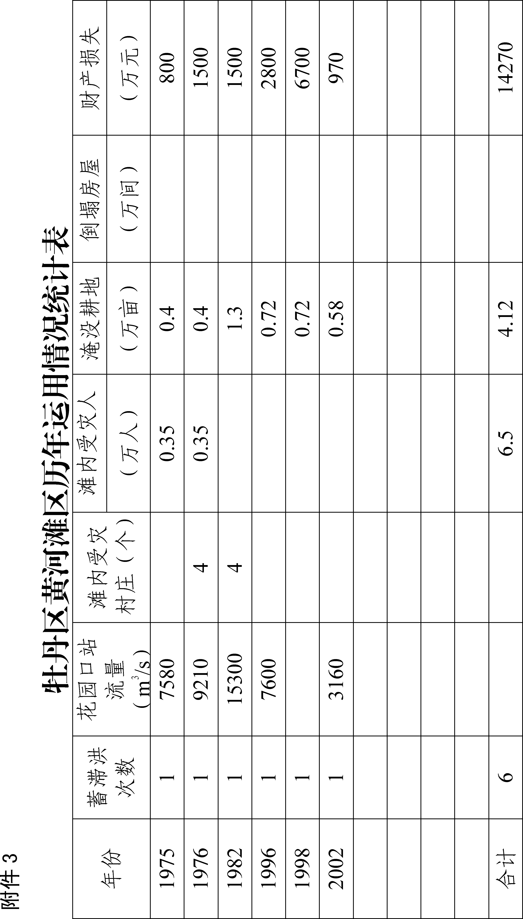
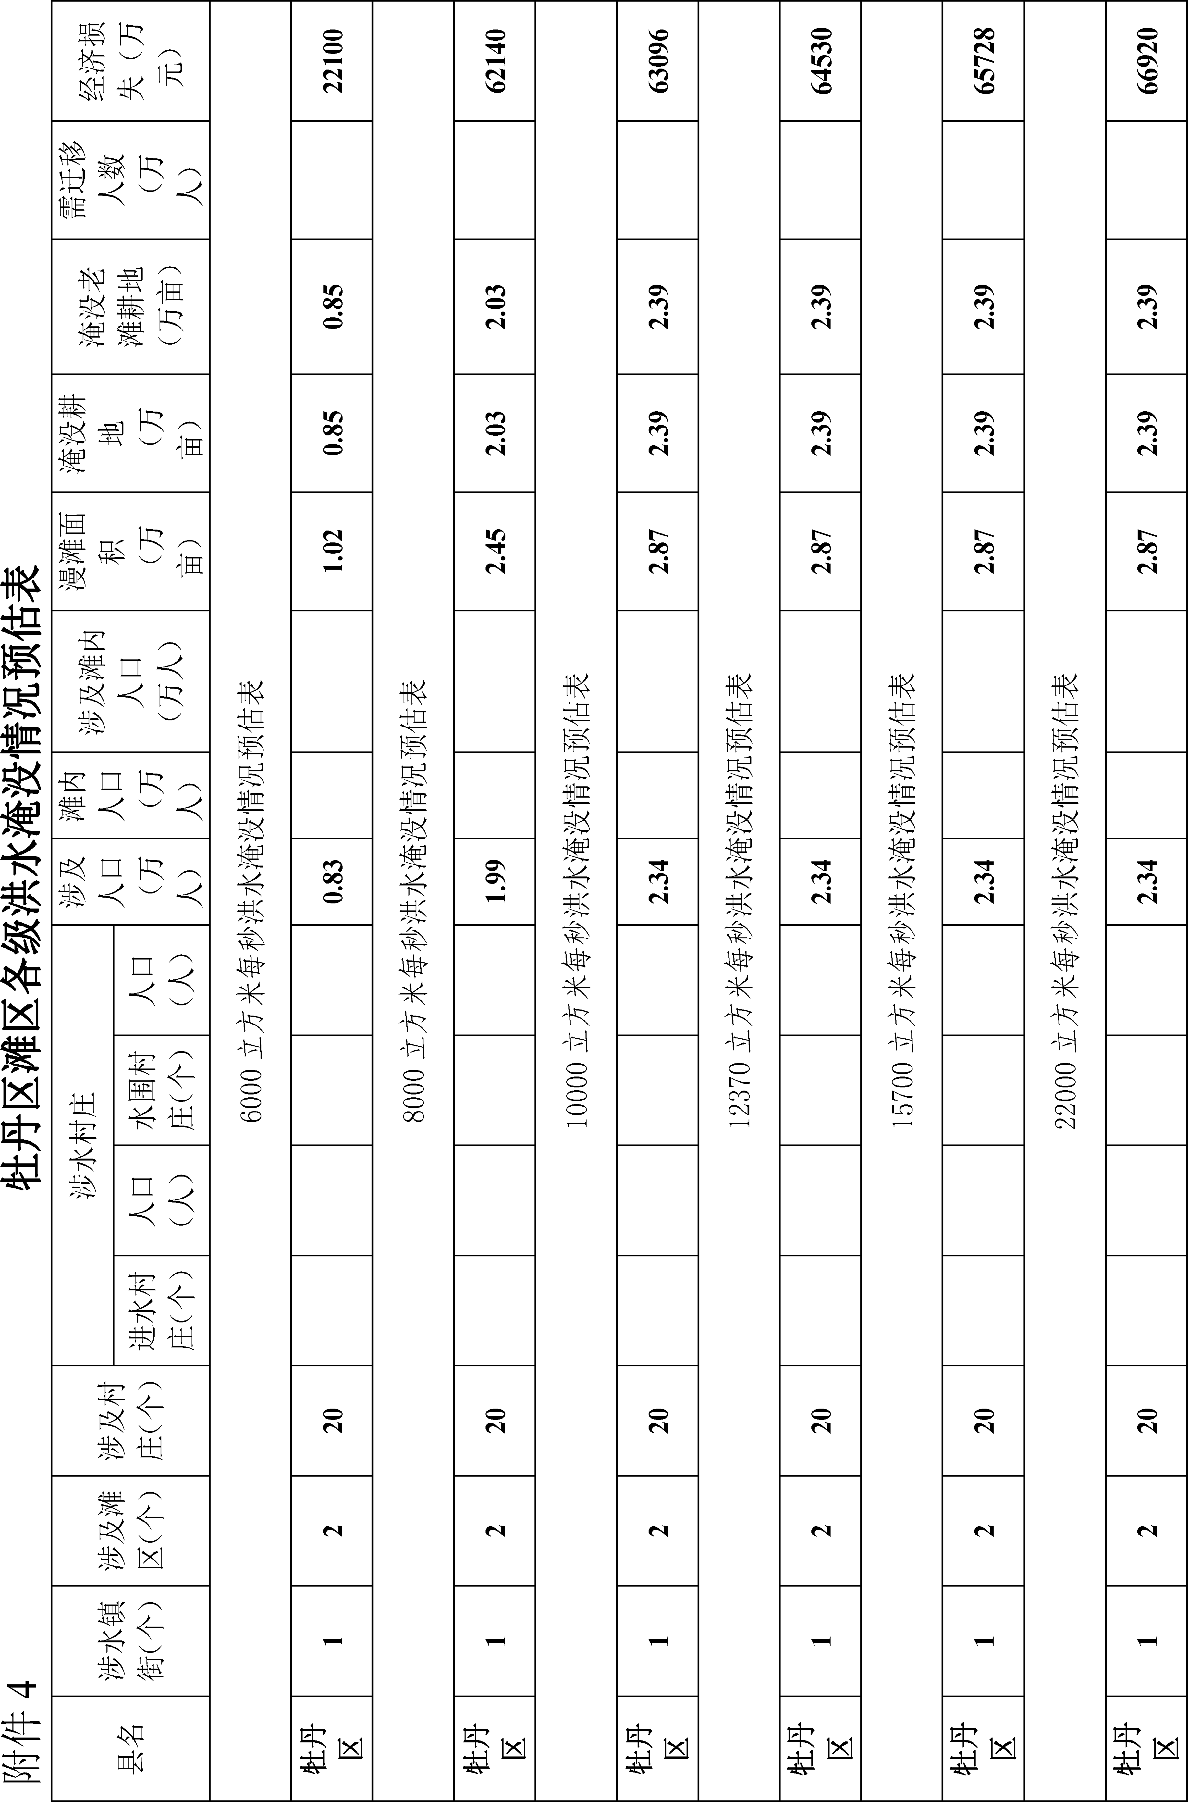

附件5
牡丹区黄河滩区水位、面积、蓄水量关系表
6000立方米每秒流量级洪水
序号 | 滩区名称 | 滩区总面积  （万亩） | 水位  （米） | 平均水深（米） | 蓄洪面积（万亩） | 蓄洪量  （亿立方米）
 | 牡丹区蓄滞洪区 | 2.87 | 59.26-60.25 | 1.05 | 1.02 | 0.0714
1 | 岔河头滩区 | 0.71 | 60.07-60.25 | 1.02 | 0.25 | 0.0170
2 | 张闫楼滩区 | 2.16 | 59.26-59.83 | 1.06 | 0.77 | 0.0544
8000立方米每秒流量级洪水
序号 | 滩区名称 | 滩区总面积  （万亩） | 水位  （米） | 平均水深（米） | 蓄洪面积（万亩） | 蓄洪量  （亿立方米）
 | 牡丹区蓄滞洪区 | 2.87 | 59.95-60.94 | 1.74 | 2.45 | 0.2834
1 | 岔河头滩区 | 0.71 | 60.76-60.94 | 1.72 | 0.6 | 0.0688
2 | 张闫楼滩区 | 2.16 | 59.95-60.52 | 1.74 | 1.85 | 0.2146
10000立方米每秒流量级洪水
序号 | 滩区名称 | 滩区总面积  （万亩） | 水位  （米） | 平均水深（米） | 蓄洪面积（万亩） | 蓄洪量  （亿立方米）
 | 牡丹区蓄滞洪区 | 2.87 | 60.29-61.28 | 2.08 | 2.87 | 0.3980
1 | 岔河头滩区 | 0.71 | 61.10-61.28 | 2.08 | 0.71 | 0.0985
2 | 张闫楼滩区 | 2.16 | 60.29-60.86 | 2.08 | 2.16 | 0.2995
12370立方米每秒流量级洪水
序号 | 滩区名称 | 滩区总面积  （万亩） | 水位  （米） | 平均水深（米） | 蓄洪面积（万亩） | 蓄洪量  （亿立方米）
 | 牡丹区蓄滞洪区 | 2.87 | 60.55-61.54 | 2.34 | 2.87 | 0.4482
1 | 岔河头滩区 | 0.71 | 61.36-61.54 | 2.35 | 0.71 | 0.1112
2 | 张闫楼滩区 | 2.16 | 60.55-61.12 | 2.34 | 2.16 | 0.3370
15700立方米每秒流量级洪水
序号 | 滩区名称 | 滩区总面积  （万亩） | 水位  （米） | 平均水深（米） | 蓄洪面积（万亩） | 蓄洪量  （亿立方米）
 | 牡丹区蓄滞洪区 | 2.87 | 60.89-61.88 | 2.68 | 2.87 | 0.5132
1 | 岔河头滩区 | 0.71 | 61.70-61.88 | 2.69 | 0.71 | 0.1273
2 | 张闫楼滩区 | 2.16 | 60.89-61.46 | 2.68 | 2.16 | 0.3859
22000立方米每秒流量级洪水
序号 | 滩区名称 | 滩区总面积  （万亩） | 水位  （米） | 平均水深（米） | 蓄洪面积（万亩） | 蓄洪量  （亿立方米）
 | 牡丹区蓄滞洪区 | 2.87 | 61.32-62.31 | 3.11 | 2.87 | 0.5955
1 | 岔河头滩区 | 0.71 | 62.13-62.31 | 3.12 | 0.71 | 0.1477
2 | 张闫楼滩区 | 2.16 | 61.32-61.89 | 3.11 | 2.16 | 0.4478

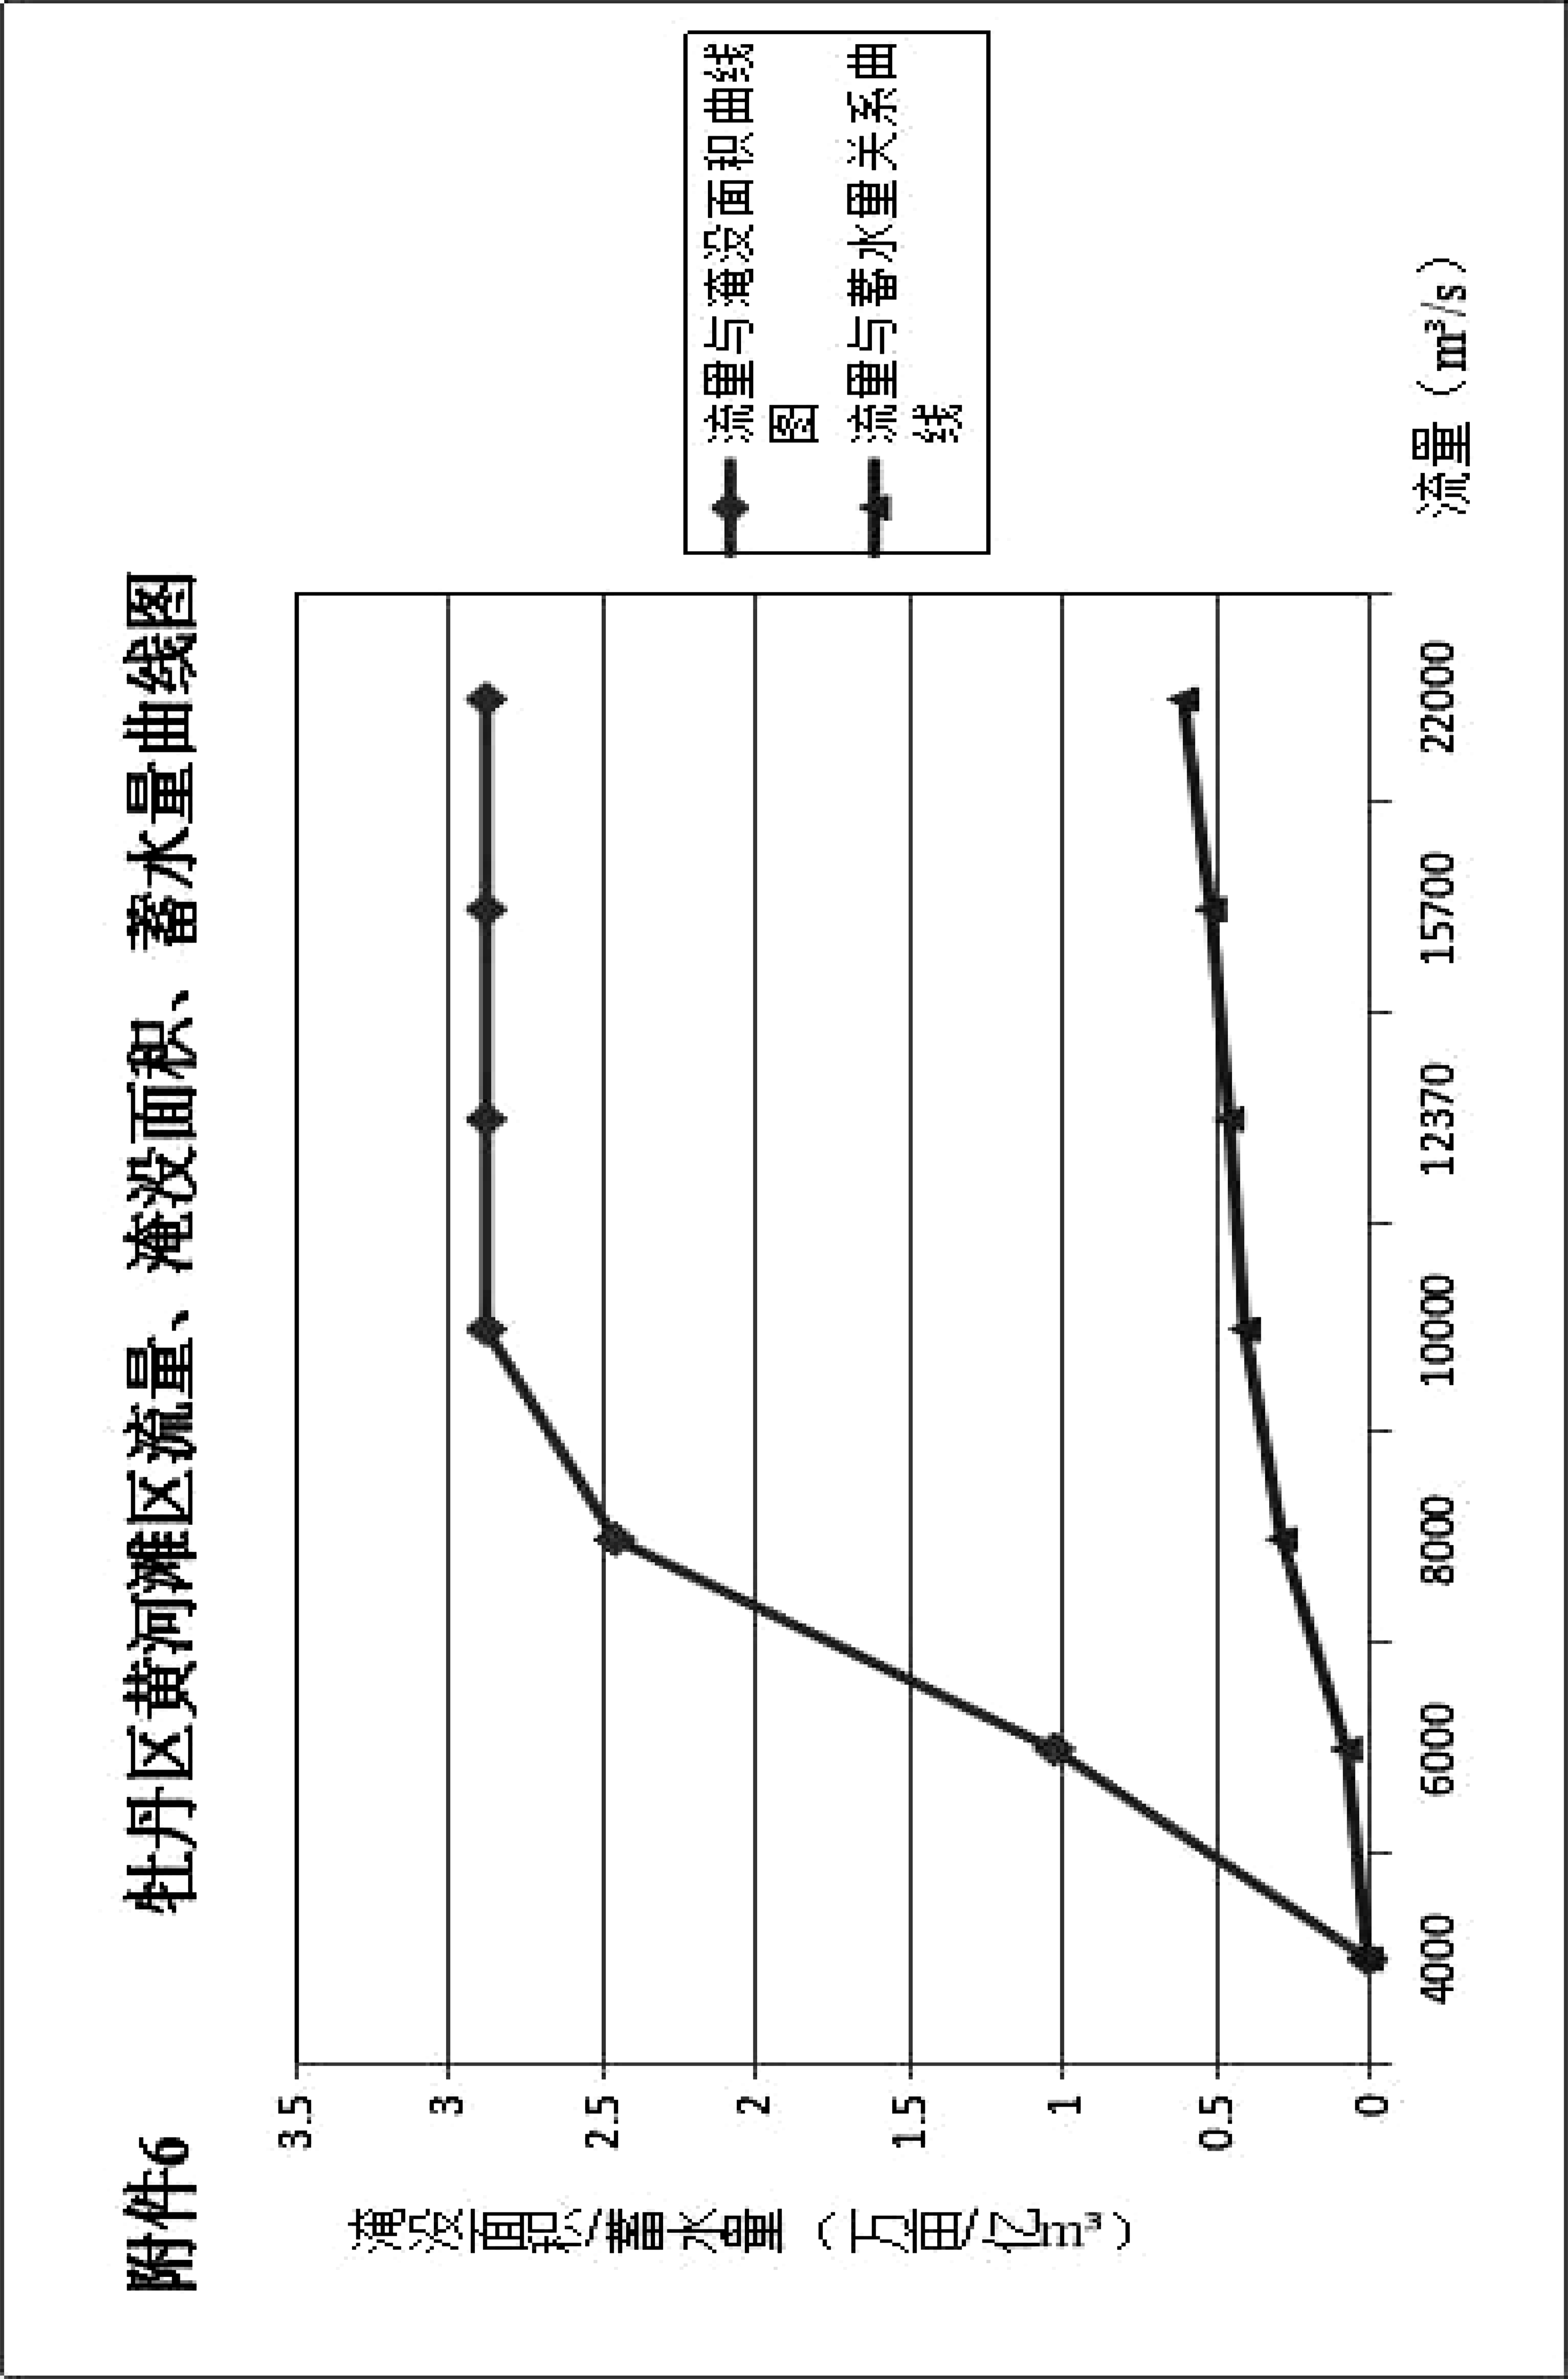
附件7
牡丹区黄河滩区淹没范围图
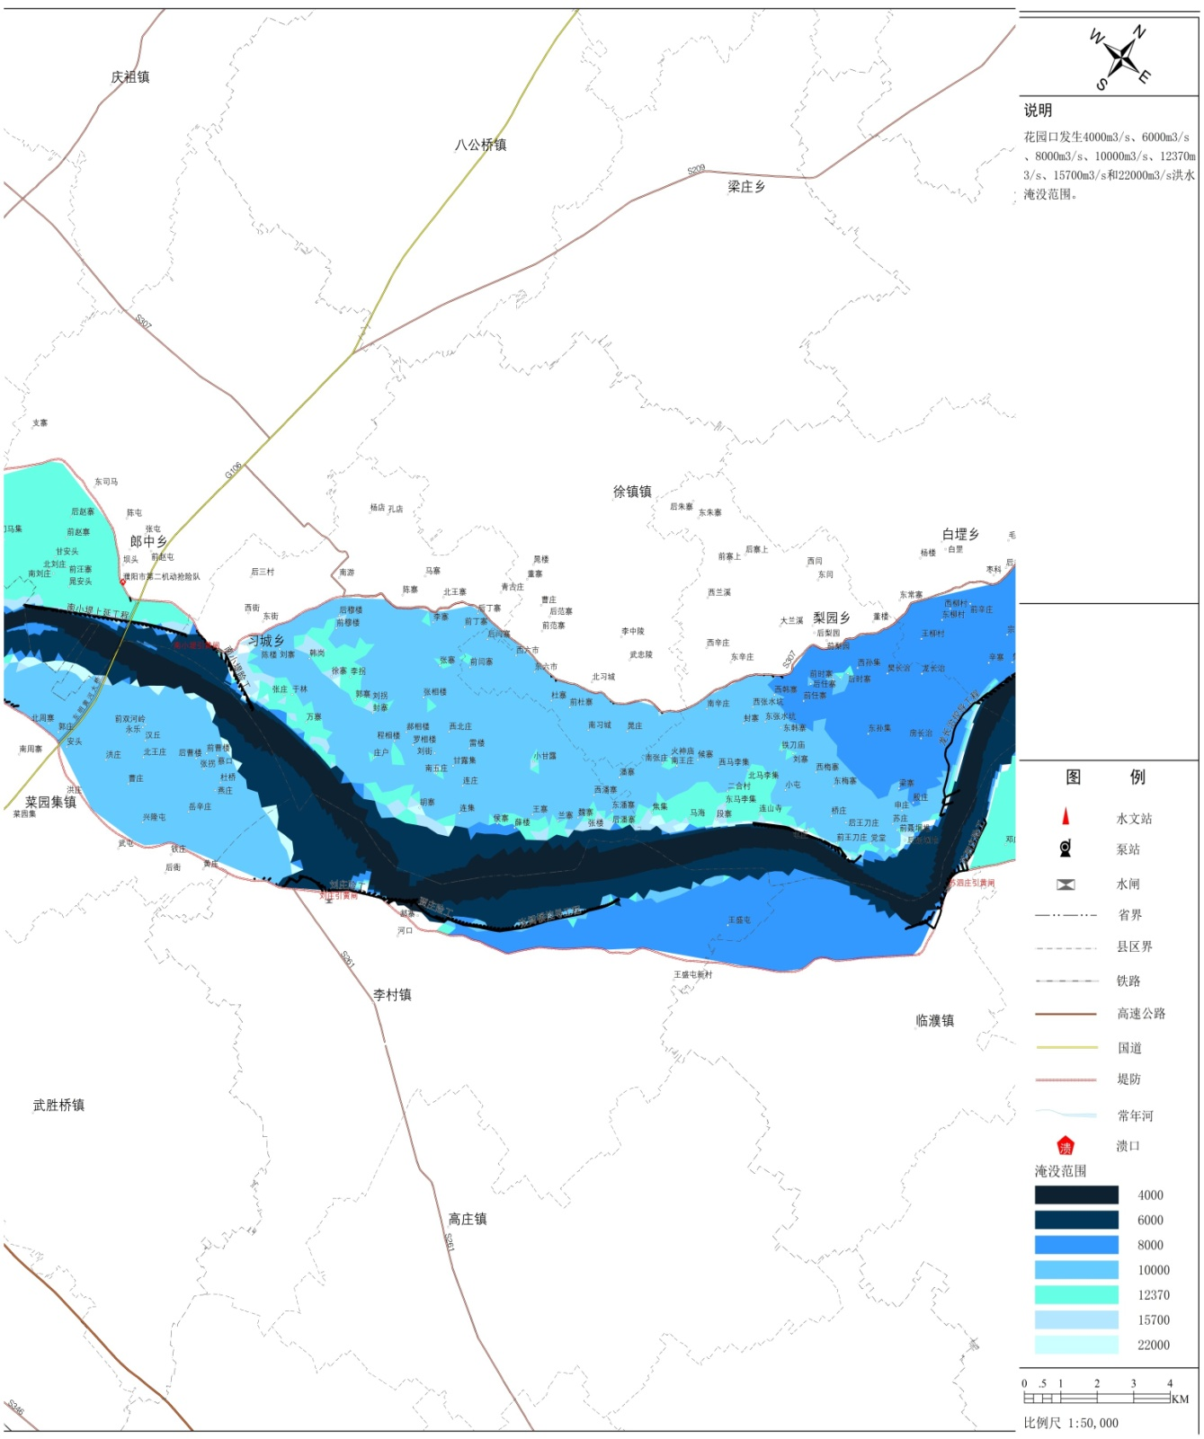

抄送：区委办公室，区人大办公室，区政协办公室，区法院，区检察院，
区人武部。
菏泽市牡丹区人民政府办公室 2022年6月6日印发

